Fonctionnalités :

Ce tableau résume une possible implémentation des fonctionnalités en fonction des différentes versions du jeu Par Sprint:

v0 | v1 | v2 | v3 | v4 | v5
se déplacer | Implémenter moteur graphique | Cases déclenchables | Fin du jeu mort du héros | Attaque du héros | Réglage du niveau de difficulté
créer Labyrinthe |  | Monstres Immobiles | Déplacements aléatoire des monstres | Affichage attaque | Déplacement intelligent des monstres
afficher Labyrinthe (console) |  |  | Collision avec un monstre | Mise en place d’une case trésor
 |  |  | Attaque des monstres

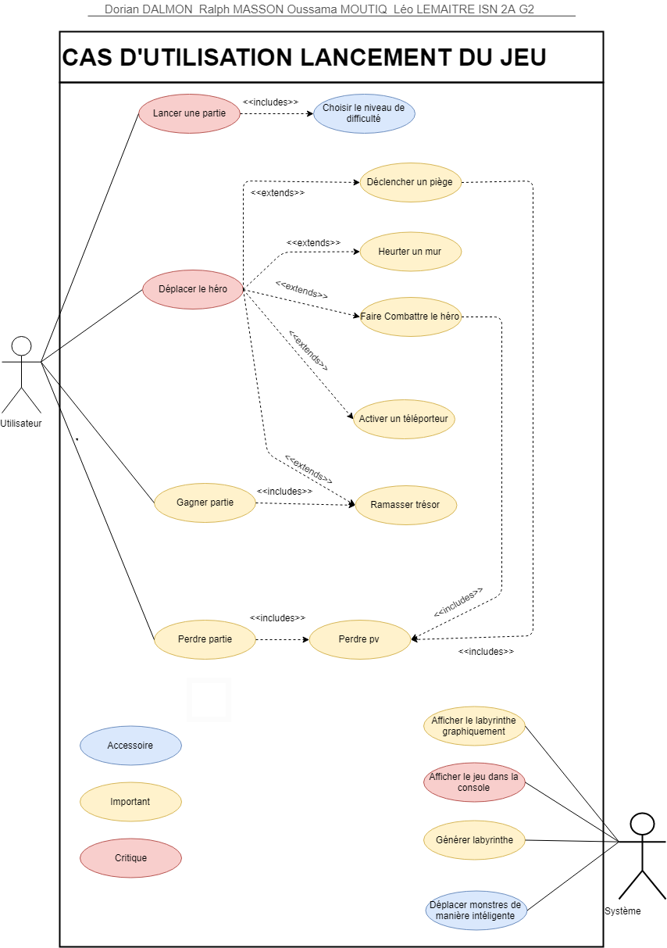

Oussama :

“Scénario pour attaquer un monstre”

Scénario nominal :

Précondition :

- L’utilisateur a lancé une partie
- Le héros est en position (5;5)
- Un monstre est en position (4;5)
- Le héros a tous ces points de vie

Déroulement du scénario :

- L’utilisateur appuie une fois sur la flèche du bas
- L’utilisateur appuie sur la barre espace pour attaquer le monstre

Postcondition :

- le monstre est mort
- le héros a perdu 1 point de vie
- le héros est en position (4;5)

Scénario alternatif :

Précondition :

- Le héros est en position (6;5)
- Le héros a tous ces points de vie
- Un mur est situé en (4;5)
- Un fantôme est situé en (3;5)

- L’utilisateur appuie une fois sur la flèche du bas.
- Le fantôme s’est déplacé et attaque le héros

Postcondition :

- Une fenêtre demande à l’utilisateur s’il veut lancer une nouvelle partie.
- Le fantôme est encore en vie
- Le fantôme est en position (5,5)
- Le héros a perdu 1 point de vie
- Le héros est en position (5,5)

Léo:

« Scénarios pour le déclenchement d’un piège »

Scénario nominal

Préconditions:

- L’utilisateur a lancé la partie
- Le héros est en position (5;5)
- Le héros possède tous ces points de vie
- Un piège est en (7;5)

Déroulement:

- L'utilisateur appuie deux fois sur la flèche directionnelle du haut afin de déplacer le héros.
- L’utilisateur appuie une nouvelle fois sur la touche directionnelle du haut afin de sortir du piège.

Postconditions:

- Le héros est en position (8;5)
- Le héros a perdu 1 point de vie

Scénario alternatif

Préconditions:

- L’utilisateur a lancé la partie
- Le héros est en position (5;5)
- Le héros possède 1 seul point de vie
- Un piège est en (7;5)

Déroulement:

- L'utilisateur appuie deux fois sur la flèche directionnelle du haut afin de déplacer le héros.
- L’utilisateur appuie une nouvelle fois sur la touche directionnelle du haut afin de sortir du piège.

Postconditions:

- Le héros est en position (7;5)
- Le héros est mort
- Une fenêtre demande à l’utilisateur s’il veut lancer une nouvelle partie.
Ralph

« Scénarios pour Lancer la partie »

Scénario nominal

1. Le joueur exécute le jeu
2. Le système propose des niveaux de difficultés
3. Le joueur choisi un niveau de difficulté (par exemple 1)
4. Le système génère le labyrinthe
5. Le système affiche le labyrinthe

Scénario alternatif

1. Le joueur exécute le jeu
2. Le joueur quitte le jeu

1. Le joueur exécute le jeu
2. Le système propose des niveaux de difficultés
3. Le joueur choisi un niveau (par exemple 1)
4. Le joueur change le niveau

Dorian:

